
Acta de Cierre de Proyecto Ágil
Sistema de Gestión Inmobiliaria Proyecto APT
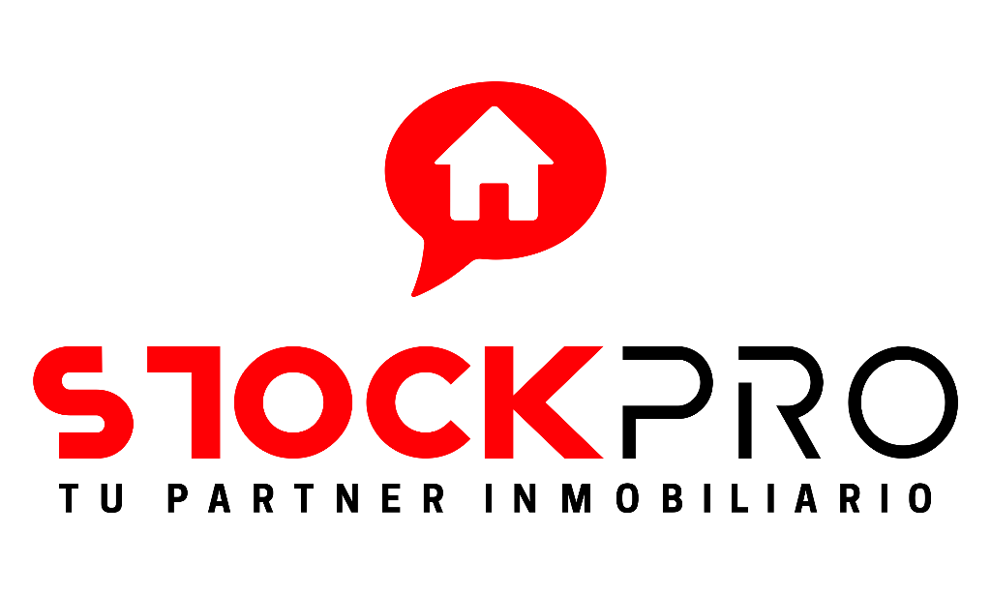
Integrantes: Diego Leiva, Sebastián Gajardo, José Herrera
Docente: Cindy Contador
Carrera: Ingeniería en Informática
Asignatura: Capstone
Sede: Duoc UC - Antonio Varas

Índice

1. Resumen y Alcance Final 3
2. Certificación del Cumplimiento de Objetivos 3
3. Entregables Aceptados 4
4. Acuerdo de Cierre 5
5. Firmas de Aprobación 5

Nombre del Proyecto: Sistema de Gestión Inmobiliaria (APT)
Release Cerrada: Versión 1.0 (Producción Inicial)
Metodología: Scrum
Fecha de Cierre Formal: [01-12-2025]
Equipo del Proyecto:
- Product Owner: José Herrera
- Scrum Master: Diego Leiva
- Equipo de Desarrollo: Sebastián Gajardo, José Herrera

1. Resumen y Alcance Final
El proyecto consistió en el desarrollo e implementación de una plataforma web de gestión centralizada para procesos de corretaje. El sistema digitaliza la administración de propiedades, clientes y documentos, enfocándose en la seguridad por roles y la trazabilidad de operaciones.
El proyecto se ejecutó bajo la metodología Scrum, completando un total de 7 Sprints de 2 semanas cada uno, cumpliendo con el Roadmap establecido.

2. Certificación del Cumplimiento de Objetivos
Se certifica que los objetivos iniciales del proyecto han sido alcanzados en su totalidad:
Objetivo Específico | Estado de Cumplimiento
Diseño Arquitectónico: Diseñar la arquitectura (Modelo 4+1) y la base de datos (MER). | CUMPLIDO
Desarrollo de Módulos: Desarrollar los módulos web (CRUD de propiedades, clientes y documentos). | CUMPLIDO
Seguridad y Trazabilidad: Implementar control de acceso y el módulo de auditoría de acciones. | CUMPLIDO
Análisis y Solución: Analizar los procesos manuales y entregar una solución optimizada (TO-BE). | CUMPLIDO

3. Entregables Aceptados
Se certifica la entrega y aceptación formal de los siguientes entregables de la Release 1.0:
Categoría | Entregables
Software | Aplicación Web completa (Módulos de Propiedades, Clientes, Documentos, Seguridad y Trazabilidad).
Gestión | Product Backlog Final, Burndown Charts, Informe de Cierre de Sprint, Informe de Retrospectiva Final.
Documentación Técnica | Documentación de Arquitectura (Modelo 4+1), Diagramas UML (Componentes, Despliegue, Actividades), Modelo Entidad-Relación (MER).
Operación | Guía de Despliegue (para implementación en servidores) y Manual de Usuario (para el usuario final).

4. Acuerdo de Cierre
El equipo de proyecto declara que el alcance definido para el Proyecto APT ha sido completado y aceptado. El proyecto "Sistema de Gestión Inmobiliaria (APT)" se declara formalmente CERRADO en la fecha indicada.

5. Firmas de Aprobación
Las siguientes firmas certifican la aceptación de los entregables y el cierre del proyecto.
Rol | Nombre | Firma
Product Owner | José Herrera | José Herrera
Scrum Máster | Diego Leiva | Diego Leiva
Programador | Sebastián Gajardo | Sebastián Gajardo

